臺北市立松山高級中學九十九學年度第一學期期末考 高三物理試題

一、單一選擇題：(每題4分，答錯不倒扣；共60分)
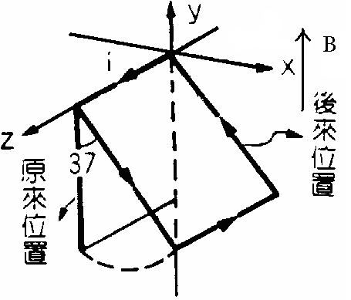
1. 如圖邊長為a，質量為m且通有電流i的線圈在一方向為+y的均勻磁場
B中，若平衡時線圈面與y鉛直線夾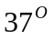，請問此時線圈所受的磁力矩大
小為何？
(A) 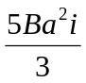 (B) 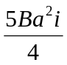 (C) 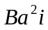 (D) 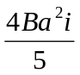 (E) 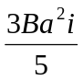

2. 三個帶電質點 ，經過同一電位差 V ，加速後垂直射入均勻磁場中，測得其迴轉半徑比為
1：2：3 ，則其質荷比為
(A) 1：2：3 (B) 1：： (C) 1：4：9 (D) ：：1 (E) 6：3：2

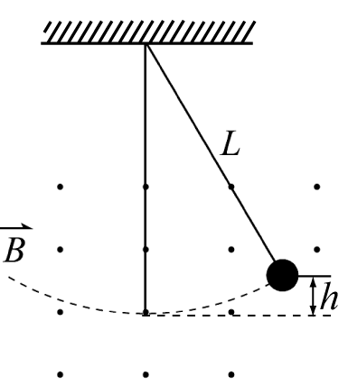
3. 一個單擺，其擺長為L、擺錘質量m，由圖示的位置釋放，開始在均勻磁場
B中擺動。已知擺錘帶電量為+q，則當擺錘第2次通過最低點時，當時擺線
的張力為（重力加速度為g）
(A)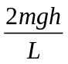 (B) mg＋qB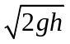＋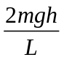 (C) mg－qB＋
(D)mg－qB (E)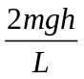＋mg。

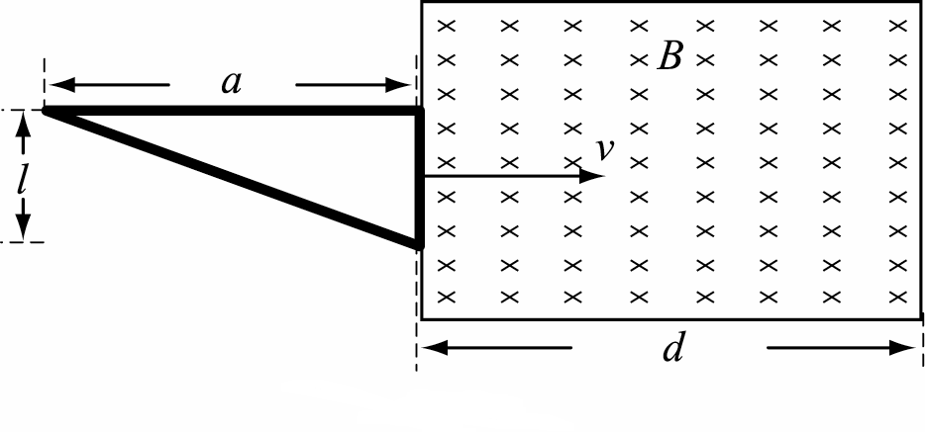
4. 如圖所示，一直角三角形線圈兩邊長分別為及、電阻為
，以等速度通過一範圍為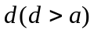強度為的均勻磁場，磁
場的方向為垂直射入紙面，在時間時，線圈的前緣恰接
觸磁場的邊緣。則線圈上的感應電流與時間的關係圖是下
列何者？（設電流逆時針方向為正）
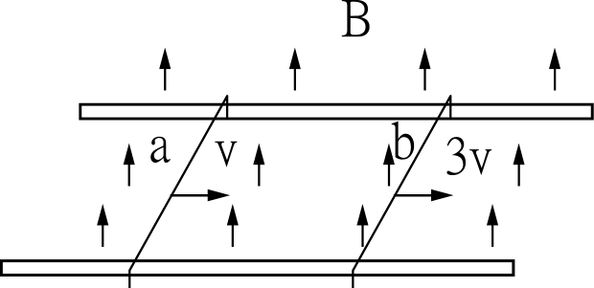
(A)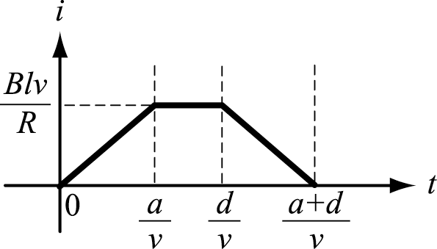 (B)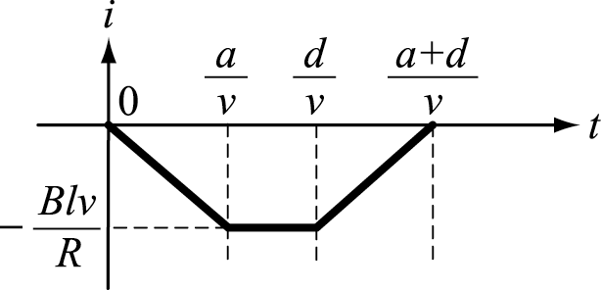 (C)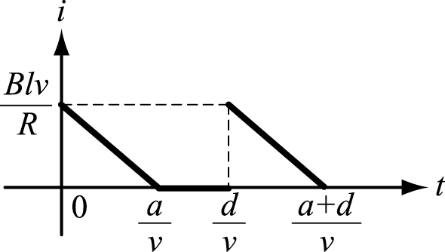 (D)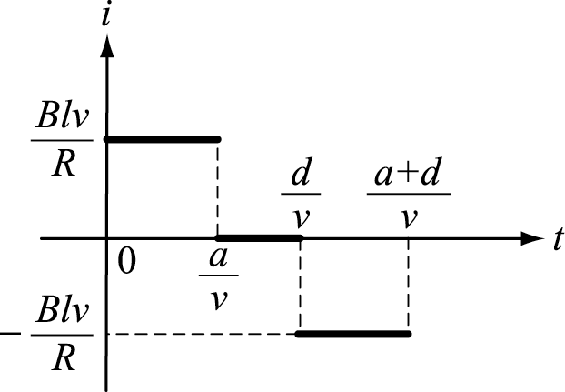 (E)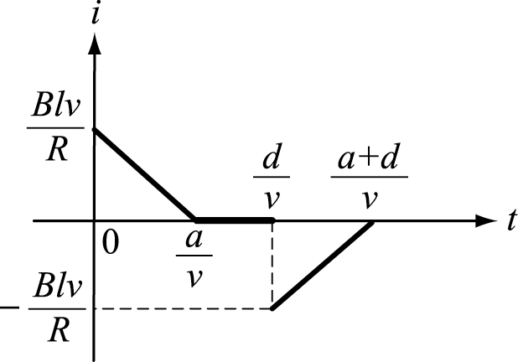
5. 有a、b兩導線在兩平行水平的金屬軌道上滑動，磁場B均勻垂直
向上，若a、b分別以v、3v速度向右，感應電動勢為ε₁，若以
- b分別以v向左、3v向右，則感應電動勢為ε₂，那麼ε₁與
ε₂之比為： (A)1：1 (B)2：1 (C)1：2 (D)3：1 (E)2：3。
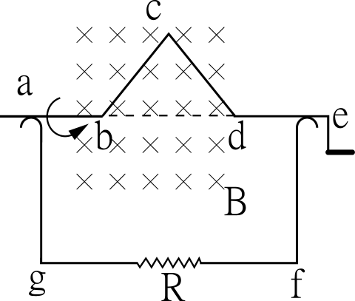
6. 如附圖中，bcd三角形導線段在均勻磁場B（＝0.2 T）中，以10Hz的頻率繞
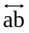軸轉動，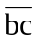＝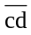＝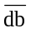＝2 m，不計任何阻力，則此裝置由圖中（三角形圈面
垂直磁場）經0.1秒內的平均感應電動勢為何？
(A)0 (B) (C) 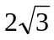 (D) 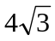 (E)  V

7. 若已知能量轉換比率為90％變壓器的原線圈為100匝，副線圈為50匝，若原電壓為110伏特，電流為3〔A〕，則副線圈電流為
(A)6〔A〕 (B)5.4〔A〕 (C)3〔A〕 (D)2.7〔A〕 (E)1.1〔A〕。

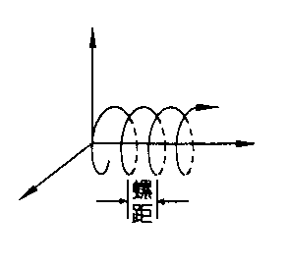
8. 將一質子及一α粒子，以相同速率及方向，分別射入相同之均勻磁場中
。由於入射速度不與磁場方向垂直，因此質子及α粒子均做螺線形運動
。設質子及α粒子所做的螺線運動之螺距（如圖所示）分別為d₁及d₂，
則d₂/d₁之值為？
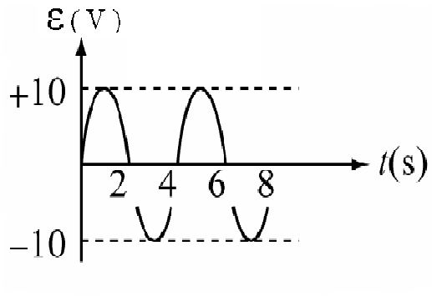
(A)1/4 (B)1/2 (C) 1 (D) 2 (E) 4

9. 有一線圈在均勻磁場中轉動時，線圈的感應電動勢ε與時間t
成正弦關係，如圖所示，則此線圈上磁通量的最大值為
(A) (B)  (C)2π (D) 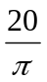 (E) 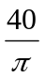 韋伯。
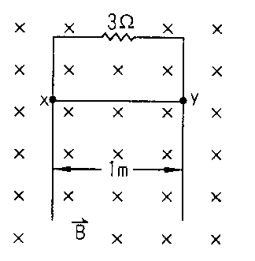
10. 如右圖，xy為質量0.1公斤之東西向導線，可沿直立之光滑長金屬
軌道上自由滑動，此軌道位於0.5特士拉之南北向均勻磁場中，
則此導線下滑之最大速率為若干m/s？
(A)4 (B)8 (C)12 (D)16 (E)20 （g＝10 m/s²）

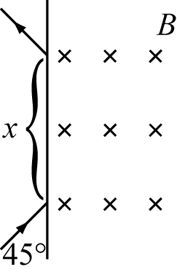
11. 如圖，設空間某區有一垂直指向紙內之均勻磁場B；如有一動量為p，電
量為e之質子平行紙面以45°之角度進入此磁場區。若質子在磁場中的速
度為v，它離開磁場位置及進入磁場位置之距離為x，經歷時間為t則
(A)t＝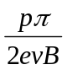，x＝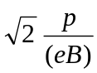 (B)t＝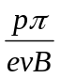，x＝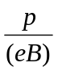 (C)t＝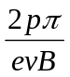，x＝
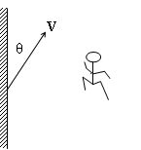
(D)t＝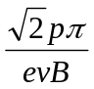，x＝ (E)t＝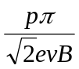，x＝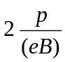。

12. 某人靜止在平面鏡前見平面鏡以v的速率運動，方向與鏡面成θ角，則此人
所見本身的像之速率為：(A)v (B)2v (C)vsinθ (D)2vsinθ (E)2vcosθ

13.小強臉長20cm，買了一座化妝鏡（為一焦距60cm的凹面鏡），若眼睛在鏡前20cm
處欲在鏡中看到自己完整的臉蛋，請問此凹面鏡的孔徑（直徑）至少為多少？
(A)12 (B)15 (C)18 (D)20 (E)24 cm
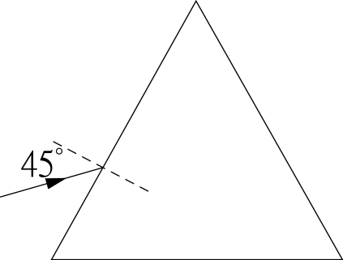
14. 將折射率為，主截面為正三角形的三稜鏡置於空氣中。設一入射光
與入射面之法線成45°角射入此稜鏡（如圖），則射出稜鏡光線之方向對原
入射方向之偏向角為？
(A)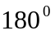 (B) 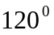(C) 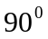 (D) 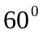 (E) 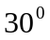
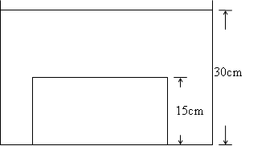
15. 折射率1.3的液體裝入容器後，將折射率1.5、厚度15 cm的玻璃板放
入深30cm的液體內，則由空氣中視之，覺得玻璃板的厚度為多少cm？
(A)10 (B)13 (C)15 (D)18 (E)20 cm

二、多重選擇題：(每題5分，答錯倒扣；共20分)

16. 下列有關面鏡成像之敘述何者正確？ （應選二項）
(A)凸面鏡成像放大率不可能大於1 (B)凹面鏡之物與像最短距離為焦距f
(C)凹面鏡所成實像不可能在焦點與鏡面間 (D)凸面鏡所成像之運動方向與物必相同
(E)凸面鏡可成縮小的實像

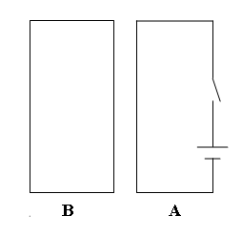
17.如右圖，A、B皆為有電阻的導線所繞成的線圈，將A線圈的開關接通瞬間
，下列敘述何者正確？（應選三項）
(A)B線圈會產生逆時針的應電流 (B)A、B兩線圈會產生斥力
(C) B線圈的電流會消失能量轉為熱(D)若再將A線圈的開關斷開，此時
B線圈會產生逆時針的應電流 (E)承(D)，此時兩線圈會產生引力

18.平行介質中，光的路徑由介質A→B→C，如圖，若知θ₃＞θ₁＞θ_{２}，則下
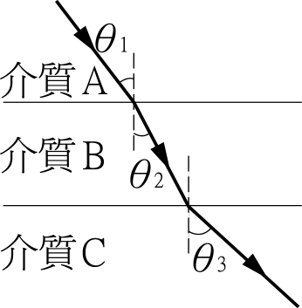
列哪些正確？ （應選二項）
(A)介質A的折射率最大 (B)光在介質C的波長最長
(C)光在介質C中頻率最大 (D)光由介質A→B→C，其偏向角為θ₃－θ₁
(E) 光在介質B中速率最快

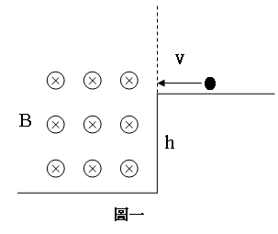
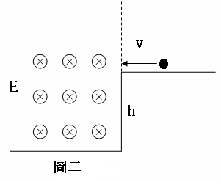
19. 如右圖，將質量m，帶正電q的相同電荷以v的
水平速度，分別射入與地面平行的磁場B（圖一）
及電場E（圖二）中，拋射點離地面高度h（設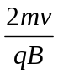>h），若
重力加速度為g，請問下列敘述何者正確？（應選三項）
(A)在圖一中電荷作等速率圓周運動 (B)圖二中電荷軌跡為拋物線 (C)落地時間相等
(D)落地時圖二中電荷速率較快 (E)忽略模擦力及空氣阻力，兩者飛行過程力學能皆守恆

。

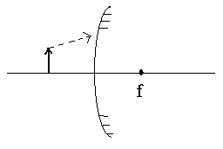
三、計算題（3題共20分，作答於答案卷上）
1. 凸面鏡前由一物如右圖，請畫出圖中入射光經面鏡反射後的路徑。（4分）

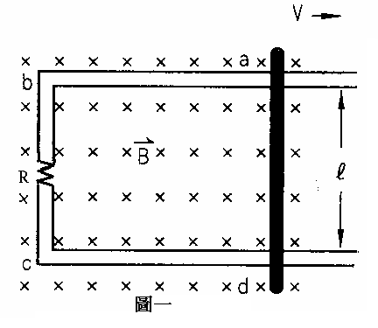
2. 在一水平面上有兩條平行金屬軌道（如圖一），相距，兩軌道間有磁
場B。一金屬棒長跨在兩軌道間可左右運動。一電阻R連接兩軌道
與金屬棒一電路，如圖所示。金屬軌道及金屬棒之電阻均可忽略，
電路中電流產生的磁場也可以忽略。當金屬棒以速度v向右運動時，
請問下列問題：
（1）電路中的應電流大小及方向為何？（4分）
（2）欲維持金屬棒等速v運動，需施以多大之外力？（3分）
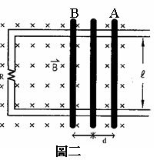
（3）電阻之熱功率為何？（2分）
（4）若吾人在金屬棒接上一振動器，使其在AB間作振幅為d，頻率為
f的簡諧運動（如圖二），若t=0時由A點開始振動，請問電路中電
動勢隨時間變化的關係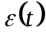為何？（3分）（順時針為正，正負寫錯扣一分）

3. 一凹面鏡的邊緣為直徑12公分的圓，其焦距為20公分，在鏡前10公分處主軸上放一點光源，
在鏡前20公分放一紙屏，表面與主軸垂直，則（1）光源成像位置及性質（實像或虛像）？（2分）
（2）屏上接受經凹面鏡反射光照射之面積為若干？（2分）

臺北市立松山高級中學九十九學年度第一學期末考 高三物理答案卷

班級：_____________ 座號：__________ 姓名：___________________
三、計算題
1.
2.
3.

臺北市立松山高級中學九十九學年度第一學期末考 高三物理答案

- 單選題：
1 | D | 2 | C | 3 | B | 4 | E | 5 | C
6 | A | 7 | B | 8 | D | 9 | D | 10 | C
11 | A | 12 | D | 13 | A | 14 | E | 15 | A

- 多選題：
16 | AC | 17 | ABC | 18 | BD | 19 | BDE

三、
1.略
2.（1）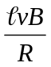逆時針（2）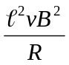（3）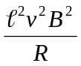，（4）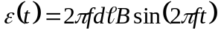
3.（1）鏡後20cm虛像（2）